Правила закаливания детей
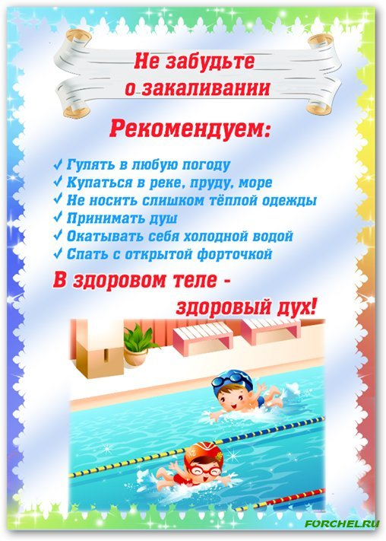
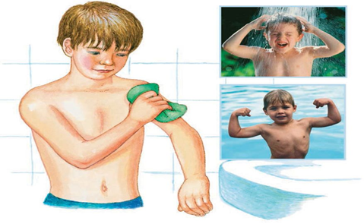
Для повышения защитных сил организма детей используют закаливание, Большинство родителей имеют смутное представление о закаливании и практически ничего не делают для повышения защитных сил организма к действию неблагоприятных метеорологических факторов. Более того из-за боязни простуды, начинают заниматься пассивной защитой в виде укутывания, боязни открытых окон, проветривания помещений. Это не дает возможности для тренировки и совершенствования системы терморегуляции, что приводит к возникновению частых простудных заболеваний. Основные факторы закаливания - природные и доступные “Солнце. Воздух и Вода”.

Основные эффекты закаливающих процедур:
- укрепление нервной системы;
- развитие мышц и костей;
- улучшение работы внутренних органов;
- активизация обмена веществ;
- невосприимчивость к действию болезнетворных факторов.
Средства закаливания просты и доступны. Главное отбросить многие укоренившиеся предрассудки бабушек и родителей.
Основные принципы закаливания:
- проводить закаливающие процедуры систематически;
- увеличивать время воздействия закаливающего фактора постепенно;
- учитывать настроение ребенка и проводить процедуры в форме игры;
- начинать закаливание в любом возрасте; лучше в весеннее время;
- никогда не выполнять процедуры, если ребенок замерз, то есть не допускать переохлаждения ребенка;
- избегать сильных раздражителей: продолжительного воздействия холодной воды или очень низких температур воздуха, а также перегревания на солнце;
- правильно подбирать одежду и обувь: они должна соответствовать температуре окружающего воздуха и быть из натуральных тканей и материалов;
- закаливаться всей семьей;
- закаливающие процедуры сочетать с физическими упражнениями и массажем;
- в помещении, где находится ребенок, никогда не курить.

Закаливающие воздушные процедуры:
Проветривание комнаты. Температура воздуха в комнате ребенка должна быть от 20 до 22 градусов. Проветривание зимой можно проводить в присутствии ребенка. За счет открытых форточек и окон быстро достигается снижение температуры воздуха на 1 градус. Повторяют проветривание зимой 4-5 раз в день, а летом доступ свежего прохладного воздуха должен быть постоянным. Сквозное проветривание проводят при отсутствии ребенка в комнате. Методы закаливания делятся на традиционные и нетрадиционные. Наиболее удобными и физиологически обоснованными являются традиционные методы закаливания воздухом. Это объясняется тем, что потребность растущего организма в кислороде более, чем в 2 раза превышает таковую у взрослых. Пребывание ребенка на свежем воздухе имеет важное оздоровительное значение. Солнечные ванны также являются хорошей закаливающей процедурой. Инфракрасные лучи солнечного спектра оказывают на организм тепловое воздействие, что способствует улучшению кровотока. Ультрафиолетовые лучи способствуют выработке витамина Д и повышают обменные процессы. Они оказывают бактерицидное действие, повышают сопротивляемость к простудным заболеваниям. Прогулки на свежем воздухе должны проходить ежедневно и составлять не менее 2-хчасов.
Воздушные ванны: при первых признаках переохлаждения ребенка и появлении “гусиной кожи”, посинения губ, беспокойстве, малыша следует немедленно одеть!
Закаливание водой может проводиться, как местные или общие процедуры.
К местным процедурам относят умывание, обтирание, обливание, ванны.
Закаливание только тогда эффективно, когда холодной водой обливают теплого ребенка

Существуют специальные правила закаливания:
1. необходим психологический настрой;
2. важна систематичность занятий;
3. нужно учитывать сезон, не стоит начинать закаливание весной и осенью т.к. возможны простудные заболевания и обострение хронических;
4. закаливание должно быть комплексным: активным и пассивным, общим и местным;
5. постепенным;
6. учитывать индивидуальные особенности ребенка и климатические факторы;
7. закаливание должно приносить радость
Интенсивные методы закаливания
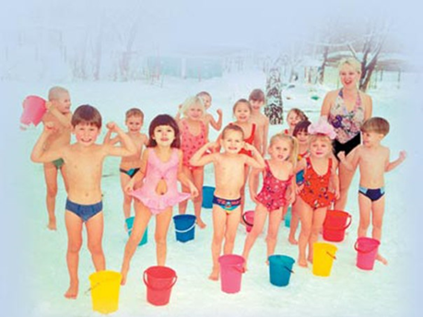
К интенсивным методам закаливания относят те методы, при которых происходит хотя бы кратковременный контакт тела со снегом, ледяной водой или морозным воздухом. Промежуточное место между традиционным и интенсивным закаливанием занимают контрастные процедуры. При хронических заболеваниях верхних дыхательных путей у детей, тонзиллите, аденоидах предпочтительнее применять контрастные процедуры. Ведущим должен быть принцип использования контрастных воздействий т.к. он обеспечивает оптимальную тренировку терморегуляционных механизмов.
Основные виды контрастных закаливающих процедур:
- контрастные ножные ванны;
- контрастное обтирание;
- контрастный душ;
- сауна; русская баня
Контрастное обливание ножек: ставят два таза с таким количеством воды, чтобы уровень ее доходил до середины голени. В одном тазу вода должна быть горячей 38-40 градусов, а в другом при первой процедуре – на 3-4 градуса ниже. Малыш сначала погружает ножки в горячую воду на 1-2 минуты и барахтает ими в воде, а затем “перескакивает” в таз с прохладной водой на 5-20 секунд. Так можно менять горячие и прохладные ножные ванны 3-6 раз. Каждые 5 дней температуру воды во втором тазу снижают на 1 градус, доводя до 17-12 градусов. Если ребенок часто болеет, процедуру заканчивают тазом с горячей водой, если ребенок здоров - прохладной. Чтобы ребенку было не скучно, следует проводить контрастные процедуры в виде игры.
Контрастный душ можно использовать для детей старше 2-х летнего возраста. При этом малыш стоит под “горячим дождиком” 1-2 минуты, а затем под “холодным” - 10-20 секунд. Чередовать 5-10 раз. Многие дети хорошо переносят хождение по снегу босиком после адаптации к обливанию стоп прохладной водой. Важно, чтобы под снегом была земля, а не бетон или асфальт. Выходите с малышом, когда выпадет чистый снег, в удобной обуви (валеночки), которую легко снимать и одевать. Побегайте с ребенком. Если у него будут красные щечки, значит и ножки малыша теплые. Снимаете обувь и ставите на несколько секунд ножку на снег. После этого вытереть ноги махровым полотенцем, одеть обувь. Делайте эти закаливающие процедуры вместе всей семьей! Первое условие закаливания - выбор правильной не перегревающей одежды. Одежда на улице и дома должна быть легкой, позволяющей двигаться без затруднений
. Некоторые родители бросаются в другую крайность – одевают детей только в трусики - такой режим не способствует закаливанию. Хорошее закаливающее воздействие оказывает хождение босиком. Установлено, что на подошвенной поверхности стопы имеется значительно больше температурных рецепторов, чем на остальных участках кожи. Начинать нужно с малых и непродолжительных воздействий. Если ребенок не готов к холодным процедурам, есть альтернатива – горячие обтирания. В этом случае горячая вода тонким слоем ложится на тело и тут же испаряется, а испаряясь уносит тепло. Чем выше температура воздуха и воды, чем суше помещение, тем интенсивнее испарение. Сначала рекомендуется горячей губкой обтереть руки и ноги, затем переходить к обтиранию всего тела. Холод подводится к коже легко, человеку приятно, в отличие от контактного закаливания холодной водой. К нетрадиционным методам относятся: зимнее плавание - «моржевание», хождение босиком по снегу, обливание и купание в ледяной воде. Из-за недостаточно сформированной системы терморегуляции и адаптации, незавершенности развития иммунной системы – это достаточно спорный метод. Существуют и противопоказания к закаливанию.
